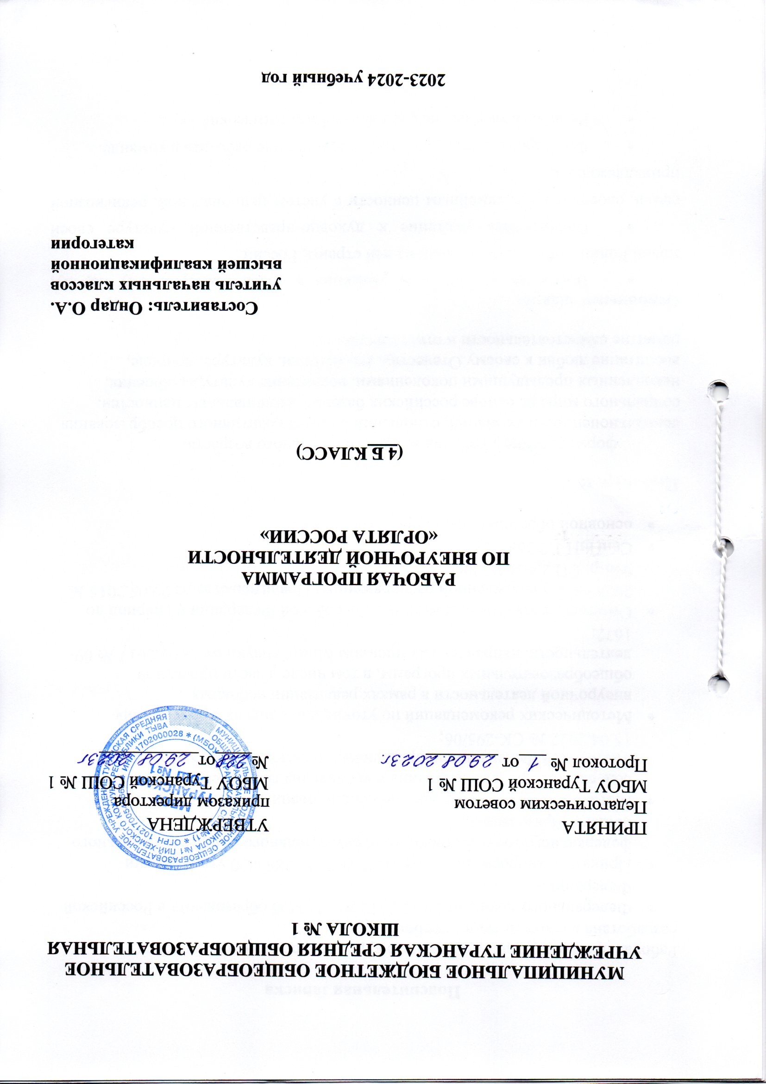
Пояснительная записка

Рабочая программа данного учебного курса внеурочной деятельности разработана в соответствии с требованиями:
- Федерального закона от 29.12.2012 № 273 «Об образовании в Российской Федерации»;
- Приказа Минпросвещения от 31.05.2021 № 286 «Об утверждении федерального государственного образовательного стандарта начального общего образования»;
- Методических рекомендаций по использованию и включению в содержание процесса обучения и воспитания государственных символов Российской Федерации, направленных письмом Минпросвещения от 15.04.2022 № СК-295/06;
- Методических рекомендаций по уточнению понятия и содержания внеурочной деятельности в рамках реализации основных общеобразовательных программ, в том числе в части проектной деятельности, направленных письмом Минобрнауки от 18.08.2017 № 09-1672;
- Стратегии развития воспитания в Российской Федерации на период до 2025 года, утвержденной распоряжением Правительства от 29.05.2015 № 996-р; СП 2.4.3648-20;
- СанПиН 1.2.3685-21;
- основной образовательной программы НОО.

Цель курса:
формирование у ребёнка младшего школьного возраста социальноценностных знаний, отношений и опыта позитивного преобразования социального мира на основе российских базовых национальных ценностей, накопленных предыдущими поколениями, воспитание культуры общения, воспитание любви к своему Отечеству, его истории, культуре, природе, развитие самостоятельности и ответственности.
Основными задачи:
- Воспитывать любовь и уважение к своей семье, своему народу, малой Родине, общности граждан нашей страны, России.
- Воспитывать уважение к духовно-нравственной культуре своей семьи, своего народа, семейным ценности с учётом национальной, религиозной принадлежности.
- Формировать лидерские качества и умение работать в команде.
- Развивать творческие способности и эстетический вкус.
- Воспитывать ценностное отношение к здоровому образу жизни, прививать интерес к физической культуре.
- Воспитывать уважение к труду, людям труда. Формировать значимость и потребность в безвозмездной деятельности ради других людей.
- Содействовать воспитанию экологической культуры и ответственного отношения к окружающему миру.
- Формировать ценностное отношение к знаниям через интеллектуальную, поисковую и исследовательскую деятельность.

Учебный курс предназначен для обучающихся 4 класса; рассчитан на 1 час в неделю/34 часа в год.
Планируемые результаты освоения курса внеурочной деятельности
Целевые ориентиры результатов участия и освоения младшими школьниками содержания учебно-методического комплекса программы «Орлята России» определены в соответствии с ФГОС, основными направлениями воспитания, зафиксированными в Примерной рабочей программе воспитания и основываются на российских базовых национальных ценностях:
- понимает важность социально-значимых ценностей Программы (понимает сопричастность к истории родного края, своей Родины — России, Российского государства; осознаёт принадлежность к своему народу и общности граждан России; понимает значение государственных символов; уважает духовнонравственную культуру своей семьи, народа; понимает ценность человеческой жизни, ценность родного языка, русского языка; сознаёт и принимает свою половую принадлежность, соответствующие ей психофизические и поведенческие особенности с учётом возраста; ориентирован на физическое развитие с учётом возможностей здоровья, занятия физкультурой и спортом; сознаёт ценность труда в жизни человека, семьи, общества; понимает ценность природы, зависимость жизни людей от природы, влияние людей на природу, окружающую среду);
- применяет в жизни позитивный опыт, полученный в результате участия в различных видах внеурочной деятельности (принимает участие в жизни класса, общеобразовательной организации в доступной по возрасту социально значимой деятельности; умеет оценивать поступки с позиции их соответствия нравственным нормам, осознаёт ответственность за свои поступки; проявляет стремление к самовыражению в разных видах художественной деятельности, искусстве; владеет основными навыками личной и общественной гигиены, безопасного поведения в быту, природе, обществе; проявляет интерес к разным профессиям; участвует в различных видах доступного по возрасту труда, трудовой деятельности; проявляет любовь и бережное отношение к природе, неприятие действий, приносящих вред природе, особенно живым существам; имеет первоначальные навыки наблюдений, систематизации и осмысления опыта в естественнонаучной и гуманитарной областях знаний); демонстрирует социально-значимую активность в социуме (демонстрирует уважение к государственной символике России, своего региона, местам почитания героев и защитников Отечества); первоначальные навыки общения с людьми разных народов, вероисповеданий; во взаимодействии с окружающими доброжелателен, проявляет сопереживание, готовность оказывать помощь, выражает неприятие поведения, причиняющего физический и моральный вред другим людям, уважает старших; бережно относится к физическому здоровью, соблюдает основные правила здорового и безопасного для себя и других людей образа жизни, в том числе в информационной среде, проявляет интерес к чтению; проявляет уважение к труду, людям труда, демонстрирует бережное отношение к результатам труда; придерживается в своей деятельности экологических норм; выражает познавательные интересы, активность, любознательность и самостоятельность в познании, демонстрирует в деятельности и повседневном общении интерес и уважение к научным знаниям, науке).

Содержание курса внеурочной деятельности
Старт Программы. Вводное - 1 занятие
Трек «Орлёнок – Лидер» – Ценности, значимые качества трека: дружба, команда. Символ трека – конструктор «Лидер». В процессе реализации данного трека дети приобретают опыт совместной деятельности, что является необходимым в начале учебного года. Педагог может увидеть уровень сплочённости классного коллектива, сформировать детские микрогруппы для приобретения и осуществления опыта совместной деятельности и чередования творческих поручений.
Трек «Орлёнок – Эрудит» –Ценности, значимые качества трека: познание. Символ трека – конверт-копилка. Занимает первый месяц второй четверти, которая отличается наличием различных олимпиад, интеллектуальных конкурсов, конференций и т.п. В этот период дети знакомятся с разными способами получения информации, что необходимо для их успешной деятельности, в том числе познавательной. Именно в этот период учебного года у детей отмечается высокая мотивация и интерес к учёбе.
Трек «Орлёнок – Мастер» –Ценности, значимые качества трека: познание. Символ трека – шкатулка Мастера. В рамках данного трека дети знакомятся с пониманием того, что можно быть мастерами в разных сферах деятельности, в разных профессиях. Сроки реализации трека «Орлёнок-Мастер» поделены на два временных промежутка: во время первой части трека дети готовят новогодний спектакль, концерт или представление, вторая часть трека определена для знакомства с лучшими мастерами своего дела.
Трек «Орлёнок – Доброволец» –Ценности, значимые качества трека: милосердие, доброта, забота. Символ трека – круг Добра. Тематика данного трека актуальна круглый год. Проведение трека в данный временной период можно рассматривать, как эмоциональный пик всей Программы. Это создаст и поддержит общее настроение добра, взаимопонимания, удовлетворённости не только в рамках трека, но и в обычной жизнедеятельности детей. Учитель может обращаться к имеющемуся социальному опыту детей в любое время учебного года.
Трек «Орлёнок – Спортсмен» –Ценности, значимые качества трека: здоровый образ жизни. Символ трека – чек-лист. Время для реализации этого трека обусловлено необходимостью усилить двигательную активность детей, так как к середине учебного года накапливается определённая физическая и эмоциональная усталость от учебной нагрузки. Дополнительные физкультурно-оздоровительные мероприятия в том числе позволят снизить заболеваемость детей, что актуально в зимний период.
Трек «Орлёнок – Эколог» –Ценности, значимые качества трека: природа, Родина. Символ трека – рюкзачок Эколога. Погодные условия в момент реализации трека «Орлёнок – Эколог» позволяют проводить мероприятия за пределами здания школы с выходом на природу. Есть возможность использования природных материалов при изготовлении поделок, проведения акций с посадками деревьев, уборке мусора в рамках экологического субботника.
Трек «Орлёнок – Хранитель исторической памяти» –Ценности, значимые качества трека: семья, Родина. Символ трека – альбом «Мы – хранители». Данный трек является логическим завершением годового цикла Программы. В рамках трека происходит ценностно-ориентированная деятельность по осмыслению личностного отношения к семье, Родине, к своему окружению и к себе лично. Ребёнок должен открыть для себя и принять значимость сохранения традиций, истории и культуры своего родного края.
Основная смысловая нагрузка трека:
Я – хранитель традиций своей семьи.
Мы (класс) – хранители своих достижений.
Я/Мы – хранители исторической памяти своей страны.
Календарно- тематическое планирование

№ п/п | Тема | Форма проведения занятия | часы | ЦОР/ЭОР | Сроки проведения
 |  |  |  |  | План | Факт
Старт Программы
1. | Вводный «Орлятский урок» | Беседа | 1 | https://rdsh.education | 08.09
«Орлёнок – Лидер»
2 | «Лидер – это…» | Игра на командообразо- вание | 1 | https://rdsh.education/ | 15.09
3 | «КЛАССный выходной» | Верёвочный курс | 1 | https://rdsh.education/ | 22.09
4 | «От идеи – к делу» | КТД | 1 | https://rdsh.education/ | 29.09

5 | «Мы дружный класс!» | Подведение итогов | 1 | https://rdsh.education/ | 06.10
«Орлёнок – Эрудит»
6 | «Кто такой эрудит?» | Игра «Лото». Интеллектуальная игра «Вопрос от эрудита». | 1 | https://rdsh.education/ | 13.10
7 | «Эрудит – это широкий кругозор» | Презентация «10 великих изобретений русских учёных».  Круг Знаний. | 1 | https://rdsh.education/ | 20.10
8 | «Твори! Выдумывай! Пробуй!» | Работа в группах | 1 | https://rdsh.education/ | 27.10
9 | Итоги трека «На старте новых открытий» | Подведение итогов | 1 | https://rdsh.education/ | 10.11
«Орлёнок – Мастер»
10 | «Мастер – это…» | Блиц- высказывания | 1 | https://rdsh.education/ | 17.11
11 | «Город Мастеров» | Игра по станциям «Город мастеров». | 1 | https://rdsh.education/ | 24.11
12 | Игра по итогам 3-х треков:  «Орлёнок – Лидер»  «Орлёнок – Эрудит»  «Орлёнок – Мастер» | Игра | 1 | https://rdsh.education/ | 01.12
«Орлёнок – Доброволец»
13 | «От слова к делу» | Просмотр мультфильма «Рука помощи». | 1 | https://rdsh.education/ | 08.12
14 | «Спешить на помощь безвозмездно!» | Работа по группам. Решение кейса «Как поступить в данной ситуации и что попросить в награду». | 1 | https://rdsh.education/ | 15.12
15 | «С заботой о старших» | КТД «Создай хорошее настроение».  Беседа.  Акции «Коробка храбрости» | 1 | https://rdsh.education/ | 22.12
16 | «Доброволец – это доброе сердце» | Встреча с интересными людьми | 1 | https://rdsh.education/ | 29.12
«Орлёнок – Спортсмен»
17 | «Движение – жизнь!» | КТД «Зарядка».Работа с чек-листом | 1 | https://rdsh.education/ | 12.01
18 | «Основы ЗОЖ» | Работа по группам «Основы ЗОЖ». | 1 | https://rdsh.education/ | 19.01
19 | «Мы гордимся нашими спортсменами» | Работа в группах. Динамические паузы. Работа с чек-листом | 1 | https://rdsh.education/ | 26.01
20 | «Азбука здоровья» | Подведение итогов. Работа с чек-листом | 1 | https://rdsh.education/ | 02.02
«Орлёнок – Эколог»
21 | «ЭКОЛОГиЯ» | КТД «Экологическая тропа». | 1 | https://rdsh.education/ | 09.02
22 | «Страна экологии | Просмотр мультфильма. Презентация/ видео о работе экологов. Кейс «Страна экология». | 1 | https://rdsh.education/ | 16.02
23 | «Мой след на планете» | Дидактическая игра из «Орлёнка»: что в мусорном ведре? Просмотр экологического мультфильма. | 1 | https://rdsh.education/ | 01.03
24 | Игра по станциям «Путешествие в природу» | Игра по станциям «Путешествие в природу». Просмотр мультфильма «Мальчик и Земля». | 1 | Мульти-Россия | 07.03
25 | Встреча с человеком, которого можно назвать настоящим экологом | Встреча с интересными людьми | 1 | https://rdsh.education/ | 15.03
26 | «Шагая в будущее – помни о планете» | Подведение итогов. Просмотр мультфильма | 1 | Мульти-Россия | 22.03
«Орлёнок – Хранитель исторической памяти»
27 | «Орлёнок – Хранитель исторической памяти» | КТД «Альбом памяти». | 1 | https://rdsh.education/ | 05.04
28 | «Традиции моей страны» | Поделка «Традиции России». | 1 | https://rdsh.education/ | 12.04
29 | Кодекс «Орлёнка – Хранителя» | Просмотр мультфильма «Мульти-Россия». Кодекс «Орленка- хранителя». | 1 | Мульти-Россия | 19.04
30 | «Знать, чтобы хранить» | Игра-квест «Ключи истории». | 1 | https://rdsh.education/ | 26.04
31 | КТД «История становится ближе» | КТД «История становится ближе» | 1 | school-collection.edu.ru/collection/ | 03.05
32 | КТД «Мы – хранители памяти» | КТД «Мы хранители памяти» | 1 | https://rdsh.education/ | 10.05
33 | «Расскажи мне о России» | Встреча с интересными людьми. | 1 | https://rdsh.education/ | 17.05
34 | «Мы – хранители» | Подведение итогов | 1 | https://rdsh.education/ | 24.05

